管理体系审核记录表

过程与活动、  抽样计划 | 涉及  条款 | 受审核部门：生产技术部 主管领导：杜宝军 陪同人员：杜宝军 | 判定
 |  | 审核员：李俐、强兴 审核时间：2020.9.25-9.26
审核条款：
5.3；6.2；7.1.3；7.1.4；8.1；8.2； 8.3；8.4；8.5.1；8.5.2；8.5.3；8.5.4；8.5.5；8.5.6；8.6；8.7；
职责权限 | 5.3 | 查《各类人员上岗资格要求》，已经明确了生产部的岗位职责，具体为：  主要职责如下：  - 负责本公司产品质量管理工作；  - 负责编制生产计划，并按照生产计划的要求安排市场，保质保量完成生产任务，制订产品质量检验规范；  - 建立原材料、在制品、外协品和成品检验记录及质量统计报表，每月进行质量总结分析，提出改进意见。  - 及时收集产品在使用过程中质量异常反应信息，对影响产品质量的设计、制造、审核结果、质量记录、服务报告和顾客投诉进行分析，以查明并消除不合格的潜在原因并提出解决办法。  - 负责检验仪器的配置、使用、校正和维护保养，保证检验工作的正常进行。  - 每月召开一次质量分析会，以团队精神共谋产品质量的改善，组织公司内各部门和生产骨干开展质量管理活动，提高全员质量管理意识，推动质量管理工作迈上新的台阶。  - 负责组织制定公司技术管理制度和技术工艺标准；负责及时指导、处理、协调和解决生产过程中出现的技术问题，保证生产正常进行，确保公司生产计划的按时完成；  - 负责做好本部的产品图纸，技术资料的编制和发放控制；  - 组织制定新产品的样件试制工作及现有产品加工的改进研制工作；  根据产品图纸要求进行工艺方案、工艺流程的设计，编制工艺、质量控制点指导书等工艺文件；  部门负责人熟悉本部门职责。
质量目标 | 6.2 | 查《部门质量目标分解表》该部门的质量目标为：  1、产品一次交验合格率≥95%；  查2020年3-7月《公司及各部门质量目标考核表》对部门目标进行考核，综合完成情况为：  1、产品一次交验合格率98%；  基本达到目标要求，目标量化情况良好。质量目标缺乏指标实际完成的实证性资料，已跟负责人沟通。
基础设施 | 7.1.3 | 1、经了解组织的建筑设施：  ——厂房面积2400平方米左右，车间、库房分开，办公场所面积100平方米。  2、查《设备管理台账》主要设备包括：工厂蒸汽锅炉、泡沫成型机、50发泡机、泡沫板材机、空压机、离心泵、UV光氧环保设备等，可以满足生产需要。经查，生产部对设备按月方式进行点检维护保养，并实施。  - 抽查设施保养记录，采用《设备维护保养计划》进行记录。  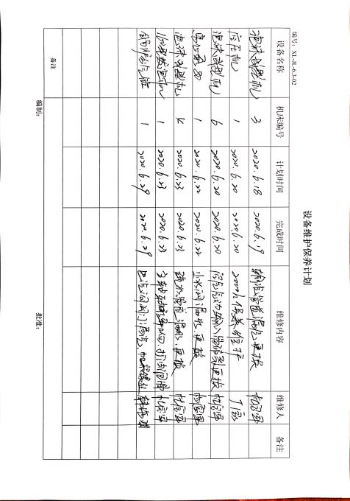  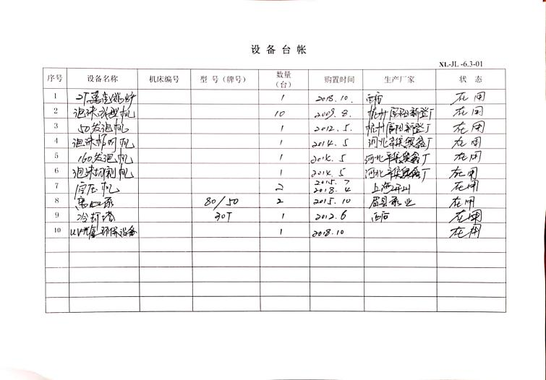  1）设施名称：泡沫成型机  时间：20120年6月18日  点检内容：输气管道漏气更换。  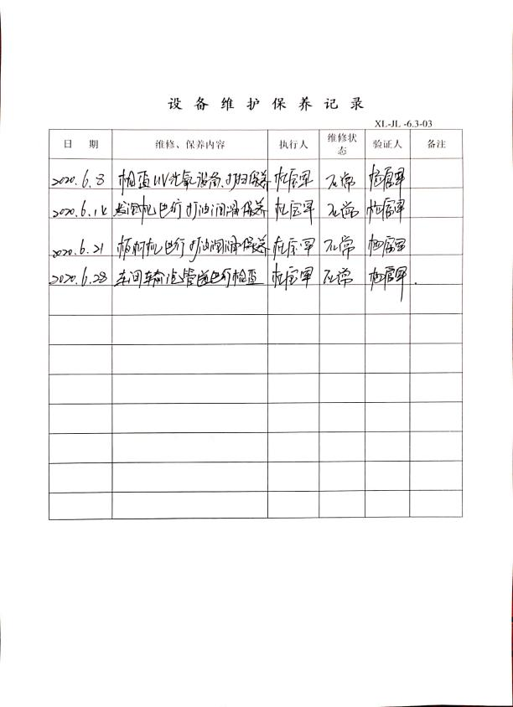  保养人：杜宝军  2）设施名称：离心泵  时间：2020年6月21日  点检内容：止水阀漏水更换。  抽《设备维护保养记录》  维修时间：2020年6月28日  设备：输气管道  故障描述：常规检查  维修情况：设备正常。  验收人：杨富军  4、支持性服务，产品运输采用物流的方式，公司名下无自有运输车辆。公司未建立信息管理系统用于生产和服务。公司办公条件满足要求，配置有电脑、电话、传真，可以满足生产的需要。办公设备由卖方负责维保。  目前该公司基础设施符合要求，基本能满足公司运营的要求。
过程运行环境 | 7.1.4 | 现场查看：  车间内设备布置合理，通道部分不畅通，照明设施齐全，均配备了电风扇、消防设施等设施，作业场所光线较充足。生产区域对环境要求不高，目前工作环境符合生产需要。
运行策划和控制 | 8.1 | 公司主要生产产品：消失模、泡沫制品（泡沫板材、泡沫包装材料）的加工及销售。  公司产品执行标准：GB/T1184-1996《形状和位置公差未注公差值》、 JG/T287《保温装饰外墙外保温系统材料》等标准及客户技术、工艺要求。  ，策划输出的具体结果包括以下内容：  a）确定产品和服务的要求；--产品标准、编程  b）建立过程准则以及产品和服务的接收准则；---检验标准、操作规程  c）确定符合产品和服务要求的资源；---工艺流程图  d）按照准则实施过程控制；---生产和服务过程监控  e）保持、保留必要的文件和记录。---文件和质量  ---策划输出经过评审及跟进、必要的更改控制及批准等以适合组织的运行需要。  ----需确认/特殊过程：消失模产品成型过程  ----外包过程：无  ----经确认：暂无策划的更改。
产品和服务的要求确定、评审和更改 | 8.2 | 组织供方按期交付，解决用户对进度、质量等关切问题；  生产技术部在签订合同前对客户要求进行评审，确认可以满足行业有关法律、法规要求和公司规定及客户要求时，签订合同，根据销售合同为客户提供服务。  若产品和服务要求发生变更时，生产技术部可以得到通知，并作出相应成文信息的更改。
产品和服务的设计和开发 | 8.3 | 1、查，设计过程质量控制，水嘴消失模加工工艺编制。  查，工艺方案设计评审记录：  时间：2020.3.20  该方案设计评审内容主要有：方案的正确性、经济性、可行性评审，技术要求、标准要求、顾客要求等。  评审结果：合格。  评审人：高帆、杜宝军  查工艺开发管理  提供有《工艺开发计划》，包括:开发策划、开发输入、输出、评审、验证、确认等  编制：杜宝军  提供该设计项目的确认记录：  查：采用该工艺方案加工的水嘴的工序首件检验单  时间：2020.4.10  图号：DY6.211.0116  检验项目 检验记录  主内径∅21 -0.05  主外径∅25±0.3 +0.12  见光长度 7 +0.05  偏孔中心到主孔长度72.5 +0.11  偏内径∅30 公差-0.1-0 -0.04  偏外径∅31.5  固定座直径∅45±0.1 0.5  沉孔深0.5 0.5  检验结论：采用该工艺加工件满足技术要求。  设计项目的过程控制策划符合管理要求  一、查，输出清单：  1、工艺流程图  2、工艺文件；  3、作业指导书；  4、工艺过程规范  5、样件  6、外购工具明细表  7、专用工艺设备明细表  ……  负责人：杜宝军  时间：2020.4.15  对设计输出进行确认，能满足输入要求。  查，公司策划了设计变更的管理要求。  该设计过程的变更：对于设计、确认过程的问题，均按设计开发程序要求，进行更改后再次验证确认，合格方能通过。  查工艺方案确认后未见设计更改。  公司的设计过程受控。
外部提供过程、产品和服务过程管理 | 8.4 | 编制的《外部提供的产品和服务控制程序》中，确定了对外部供方实施的具体控制要求，旨在确保产品能够按计划提供，并符合要求，为确保外部提供的过程、产品不会对企业稳定地向顾客提供合格的产品的能力产生不利影响。  查，供方产品质量统计反馈情况：公司策划了采购产品的管理要求，质量反馈要求；  查公司采购不合格情况  负责人讲2020年3月以来，未出现采购产品有质量不符合的情况。  公司编制了《外部提供的产品和服务控制程序》，要求采购的材料必须进行检验。  公司对产品外观、型号规格、数量、尺寸、合格证等进行了验收。经询问公司采购产品主要根据需求，根据进货检验记录对相关产品的数量、规格型号等进行检验。  基本符合要求。现场查看其他采购物料均按要求进行验证入库。  公司外部供方的管理基本符合要求。  负责人讲与供方沟通的内容包括：所提供的过程、产品和服务等；采购物资根据签订采购合同进产品的名称、规格、型号、数量等采购信息的确定。
生产和服务提供的控制 | 8.5.1 | 公司制定了《生产和服务提供过程控制程序》  明确了受控条件包括：  a）规定产品/服务/活动的特征以及拟获得结果的文件；  b）获得适宜的监视和测量资源；  c）适当阶段实施监视和测量活动；  d）为过程提供适宜的设施环境；  e）配备备能力人员所要求的资格；  f）特殊过程的确认和定期再确认；  g）采取措施防止人为错误；  h）实施放行、交付和交付后活动。  1、查生产车间各工序(工位)均有有正在生产的工艺卡、加工技术质量要求规范、设备操作规程，均为现行有效的文件，受控标识清楚；  2、查生产车间及作业工位执行的作业指导书主要包括：设备操作指导书、检验标准、工艺卡等，均放置于工位附近，便于查阅对照。  3、现场查看：现场有：数控车床、立式升降台铣床、摇臂钻床、砂轮机等，生产相关设备工作正常，状态良好，无异常现象，符合产品的生产的条件及要求。  4、现场配置了相应的检测设备，主要为游标卡尺、百分表、高度尺、深度尺等。均有检定状态标识。  5、出示了《生产计划》 明确的名称、图号、月计划数量、要求完成的日期等内容；  名称 图号 月计划数量 要求完成的日期  机床前退 CJK 800套 2020.3.29  机床后退 63B 50套 2020.3.29  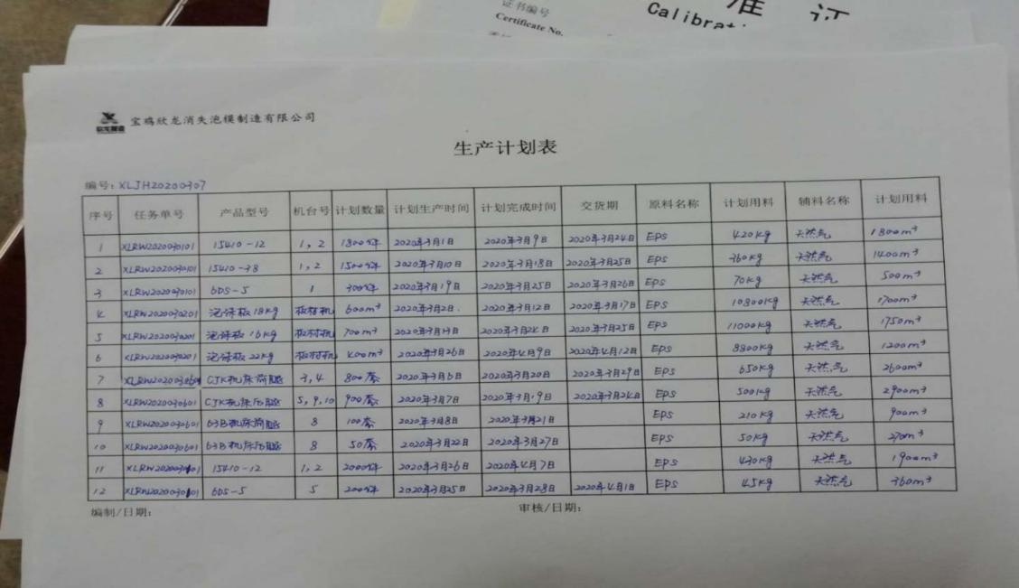  现场观察，工艺  备料 → 发泡 → 成型 → 烘干 → 入库  查看现场：  现场对加工产品的生产工序进行观察，工序符合生产要求，设备运行正常，史春丽、人员操作熟练，整个过程基本受控。  整个过程基本受控；
标识及可追溯性 | 8.5.2 | 查《质量手册》，文件规定了对产品、检验状态及唯一性标识做出了规定。  1．在生产现场，车间的来料模具上已有产品标识：产品代号等；  2．成品通过产品检验记录进行追溯，主要记录内容：检验日期，产品型号、品名、数量等；  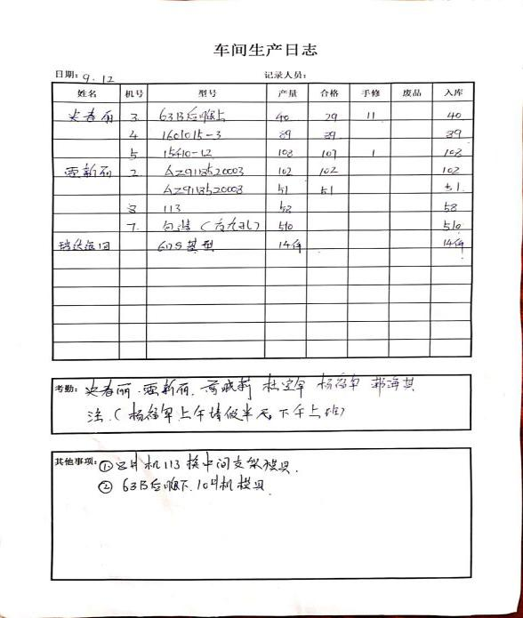
防护 | 8.5.4 | 查，公司文件，对产品的防护进行了要求，主要为产品在加工、储运过程的防护。  远程观察车间现场  1. 转运：所有材料转运过程中均有防护，公司的原料堆放整齐，采用金属框或托盘进行盛装，采用手动叉车进行运转，人工防护基本到位。  2. 包装：公司的产品采用塑料薄膜及纸箱进行包装，防护效果较好；  3. 运输过程管理：要求运输方进行防护，不得淋雨、震动。  查看原材料、成品，均按要求放置，防护得当。  产品防护基本符合要求。
更改控制 | 8.5.6 | 查，公司对产品实现过程的更改策划了管理要求。主要包括：产品信息更改等。  现场查，公司对于更改生产信息的管理，均为重新发放生产计划，并回收作废的计划单。  查，产品为客户出工艺卡的定制产品，无工艺、材料等更改。  查，近期暂无产品信息变更的情况。
产品和服务放行 | 8.6 | ◆公司为验证产品和服务的要求是否得到满足对需实施监视和检验的阶段、过程、项目及记录等予以规定，查见公司检验规范规定了原材料、生产过程、成品出厂所有产品的检验方法、标准。  ◆公司对特殊放行或紧急放行情况予以界定，原则上，一般情况下不许特殊放行或紧急放行；若特殊情况下，要实施紧急放行时，一定要得到技术质量部经理的许可、总经理批准，适用时得到顾客的批准后方可实施。体系运行至今尚未发生特殊放行或紧急放行的情况。  ◆公司明确对各阶段产品和服务的放行均须实施必要的记录并保留。详见如下输入、过程及输出检验证据抽样。  ………  过程及成品检验  公司策划《产品质量检验制度》，根据相关标准和生产工艺的要求在各生产关键工序均设置了验收控制点，有专职质检员负责检验及验收。  抽《入库检验记录表》  - 产品：消失模  产品型号：15410-12、CJK机床前腿  产品要求：表面光洁、尺寸合格、重量合格  检验结论：合格  检验人员：高晓丽 2020.4.12  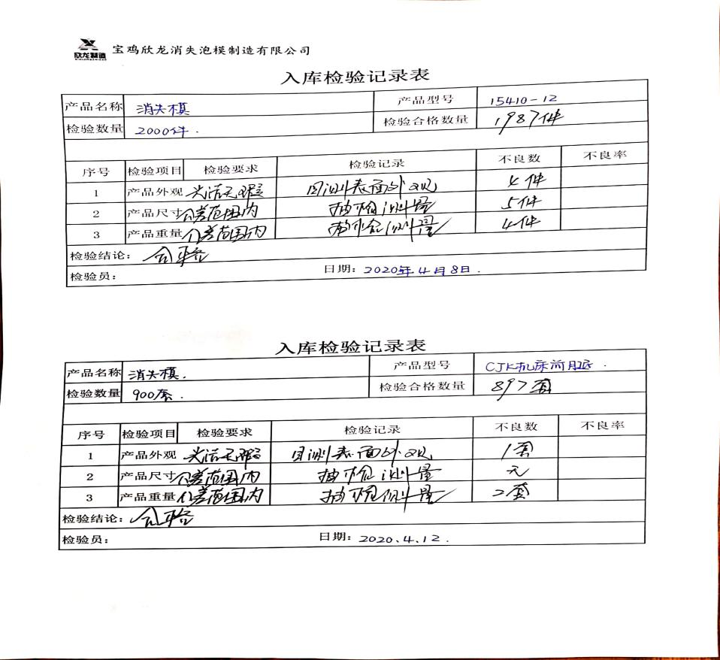  现场查见近6个月的加一般机械加工的检验记录，均能提供记录。  查委外检测情况:无第三方委外检测情况。  组织的检验工作均为授权的检验员进行检查。基本符合要求。
不合输出的控制 | 8.7 | 公司明确各类、各阶段的不合格的控制管控要求，包括输入（来料）阶段、过程监视和测量阶段、输出（出货）阶段的不合格之识别、确定、标识、处置措施等，详见《不合格输出的控制程序》  ---公司明确并实施处置不合格输出的处置方式：  让步接收：不合格品不影响产品质量；  特殊放行：生产过程不合格不影响使用功能或客户允许接受；  重新提供：选择另一批次；  拒收或报废：不能使用（直接影响质量）的予以拒收或报废。  ---公司明确并实施对适用于纠正的不合格输出，在进行纠正之后须实施再验证。  ---公司明确并实施不合格处置后须保留含以下内容的记录  a）有关不合格的描述；  b）所采取措施的描述；  c）获得让步的描述；  d）处置不合格的授权标识。  公司编制了《不符合输出的控制程序》，对不合格品的控制及其职责、权限及要求进行了规定。  经查，该公司体系运行以来没发生对不合格品进行让步放行的情况，  部门对不合格品的性质、处理的措施及结论的结果进行了记录及保持。
说明：不符合标注N

